УТВЕРЖДЕНА
Постановлением Администрации МО «Важинское городское поселение»
от 04 февраля 2022 года № 4
(приложение 2)

Схема
размещения мест (площадок) накопления твердых коммунальных отходов на территории муниципального образования «Важинское городское поселение Подпорожского муниципального района Ленинградской области»

г.п. Важины
2022 год

1. Ленинградская область, Подпорожский район, г.п. Важины, ул. Осташева, вблизи д.7  Площадь: 15 м2 Покрытие: бетон  Ограждение: трехстороннее  Количество контейнеров: 2  Тип контейнеров: наземный металлический  Объем 1-го контейнера: 0,75м3 Наличие отсека под КГО: нет Подъезд для спецтранспорта:  имеется  Расстояние до ближайшего МКД (ИЖС, детской, спортивной площадок): 32 м  Собственник: Администрация  МО «Важинское городское поселение» Эксплуатирующая организация: Акционерное обществом  «Управляющая компания по обращению с отходами в Ленинградкой области» | 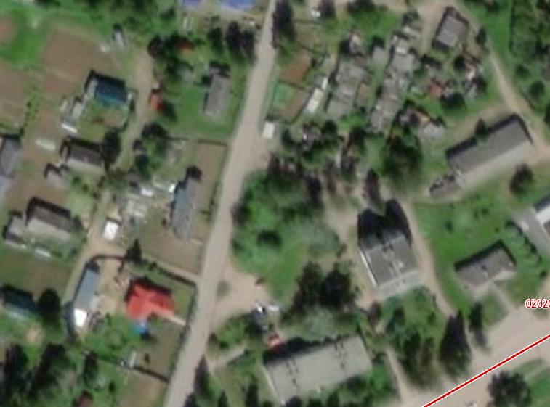  Ул. Осташева  Ул. Механизаторов  70м  30м  38м  38м  Место размещения площадки ТКО.

2. Ленинградская область, Подпорожский район, г.п. Важины, ул. Осташева, вблизи д.10  Площадь:42 м2 Покрытие: бетон  Ограждение: трехстороннее  Количество контейнеров: 11  Тип контейнеров: наземный металлический  Объем 1-го контейнера: 0,75м3 Наличие отсека под КГО: нет Подъезд для спецтранспорта:  имеется  Расстояние до ближайшего МКД (ИЖС, детской, спортивной площадок): 32 м  Собственник: Администрация  МО «Важинское городское поселение» Эксплуатирующая организация: Акционерное обществом  «Управляющая компания по обращению с отходами в Ленинградкой области» | 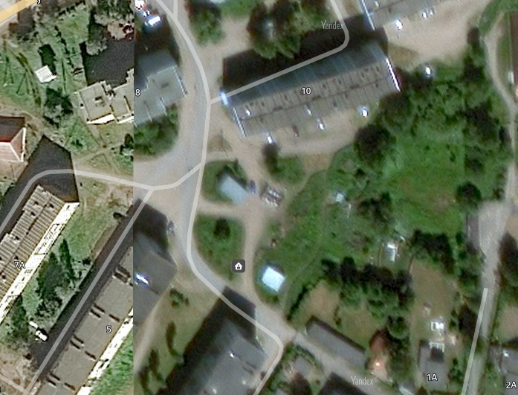  Место размещения площадки ТКО.  80м  55м  46м  72м  54м  28м

3. Ленинградская область, Подпорожский район, г.п. Важины, ул. Осташева, вблизи д.14  Площадь: 63 м2 Покрытие: бетон  Ограждение: трехстороннее  Количество контейнеров:10  Тип контейнеров: наземный металлический  Объем 1-го контейнера: 0,75м3 Наличие отсека под КГО: нет Подъезд для спецтранспорта:  имеется  Расстояние до ближайшего МКД (ИЖС, детской, спортивной площадок): 32 м  Собственник: Администрация  МО «Важинское городское поселение» Эксплуатирующая организация: Акционерное обществом  «Управляющая компания по обращению с отходами в Ленинградкой области» | 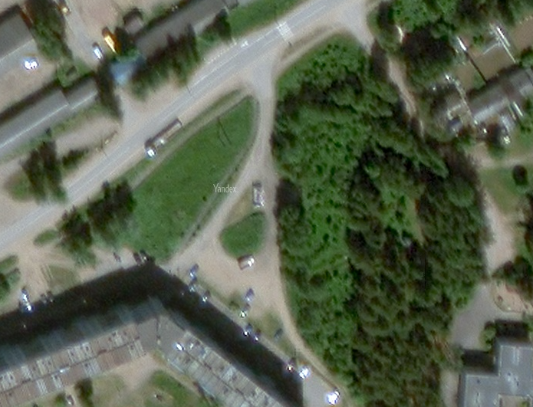  Место размещения площадки ТКО.  Ул. Осташева  62м  52м  100м  120м  80м

4. Ленинградская область, Подпорожский район, г.п. Важины, ул. Школьная, вблизи д.2  Площадь:30 м2 Покрытие: бетон  Ограждение: трехстороннее  Количество контейнеров: 4  Из них :1-0,75м3 и 3-0,5 м3  Тип контейнеров: наземный металлический  Объем 1-го контейнера: 0,75м3 0,5м3Наличие отсека под КГО: нет Подъезд для спецтранспорта:  имеется  Расстояние до ближайшего МКД (ИЖС, детской, спортивной площадок): 32 м  Собственник: Администрация  МО «Важинское городское поселение» Эксплуатирующая организация: Акционерное обществом  «Управляющая компания по обращению с отходами в Ленинградкой области» | 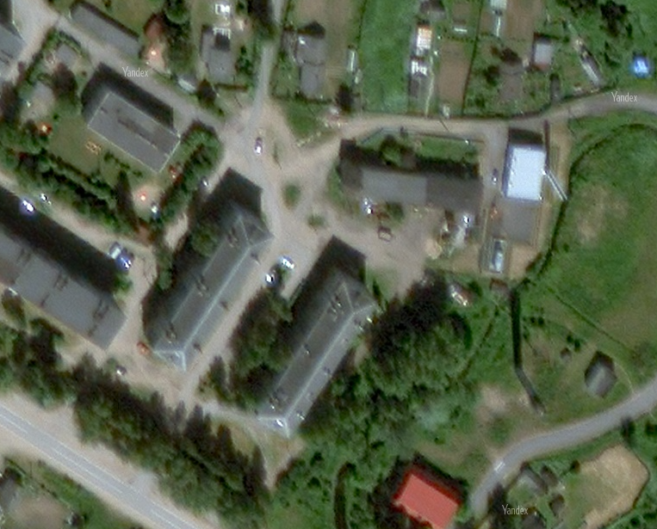  Ул. Школьная  98м  67м  100м  78м  61м  23м  60м  Место размещения площадки ТКО.

5. Ленинградская область, Подпорожский район, г.п. Важины, ул. Школьная, вблизи д.7  Площадь8 м2 Покрытие: бетон  Ограждение: трехстороннее  Количество контейнеров: 2  Тип контейнеров: наземный металлический  Объем 1-го контейнера: 0,75м3 Наличие отсека под КГО: нет Подъезд для спецтранспорта:  имеется  Расстояние до ближайшего МКД (ИЖС, детской, спортивной площадок): 32 м  Собственник: Администрация  МО «Важинское городское поселение» Эксплуатирующая организация: Акционерное обществом  «Управляющая компания по обращению с отходами в Ленинградкой области» | 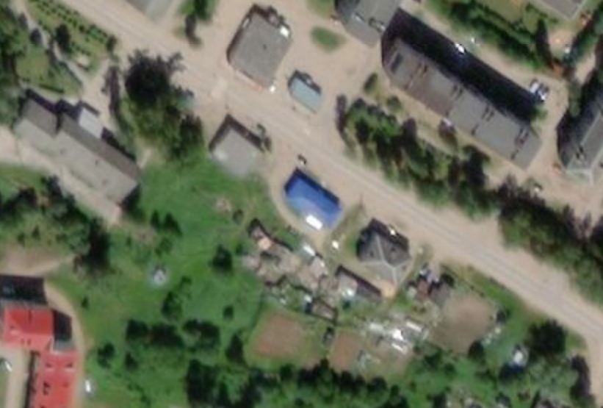  Место размещения площадки ТКО.  Ул. Школьная  33м  15м  78м  30м  56м  62м  62м  89м

6. Ленинградская область, Подпорожский район, г.п. Важины, ул. Механизаторов, вблизи д.11, корпус 2  Площадь: 24 м2 Покрытие: бетон  Ограждение: трехстороннее  Количество контейнеров: 5. Из них 1-0,75м3 и 4-0,5 м3  Тип контейнеров: наземный металлический  Объем 1-го контейнера: 0,75м3 , 0,5м3  Наличие отсека под КГО: нет Подъезд для спецтранспорта:  имеется  Расстояние до ближайшего МКД (ИЖС, детской, спортивной площадок): 32 м  Собственник: Администрация  МО «Важинское городское поселение» Эксплуатирующая организация: Акционерное обществом  «Управляющая компания по обращению с отходами в Ленинградкой области» | 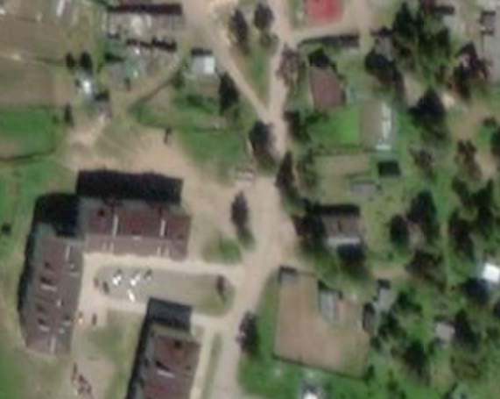  Место размещения площадки ТКО.  Ул. Механизаторов  44м  66м  53м  70м  25м  41м

7. Ленинградская область, Подпорожский район, г.п. Важины, ул. Трифанова, вблизи д.8а  Площадь: 36 м2 Покрытие: бетон  Ограждение: трехстороннее  Количество контейнеров: 3  Тип контейнеров: наземный металлический  Объем 1-го контейнера: 0,75м3 Наличие отсека под КГО: нет Подъезд для спецтранспорта:  имеется  Расстояние до ближайшего МКД (ИЖС, детской, спортивной площадок): 32 м  Собственник: Администрация  МО «Важинское городское поселение» Эксплуатирующая организация: Акционерное обществом  «Управляющая компания по обращению с отходами в Ленинградкой области» | 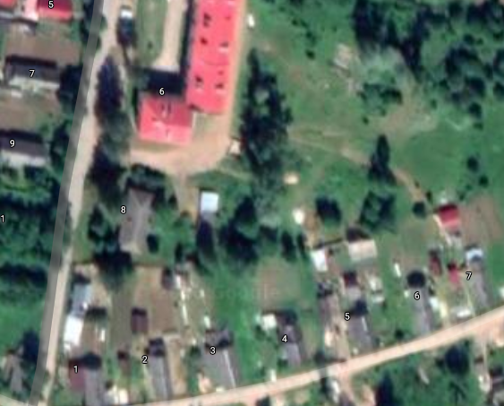  Ул. Трифанова  72м  72м  38м  83м  98м  83м  75м  68м  71м  83м  96м  20м  Место размещения площадки ТКО.

8. Ленинградская область, Подпорожский район, г.п. Важины, ул. Новопоселковая , вблизи д.10б  Площадь:8 м2 Покрытие: бетон  Ограждение: трехстороннее  Количество контейнеров: 1  Тип контейнеров: наземный металлический  Объем 1-го контейнера: ,0,5м3 Наличие отсека под КГО: нет Подъезд для спецтранспорта:  имеется  Расстояние до ближайшего МКД (ИЖС, детской, спортивной площадок): 32 м  Собственник: Администрация  МО «Важинское городское поселение» Эксплуатирующая организация: Акционерное обществом  «Управляющая компания по обращению с отходами в Ленинградкой области» | 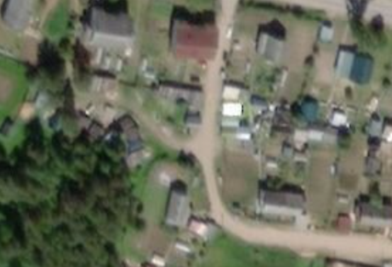  Ул. Новопоселковая  Место размещения площадки ТКО.  46м  24м  38м  30м  43м  17м  40м

9. Ленинградская область, Подпорожский район, г.п. Важины, ул. Физкультурная, вблизи д.9  Площадь: 8 м2 Покрытие: бетон  Ограждение: трехстороннее  Количество контейнеров: 2  Тип контейнеров: наземный металлический  Объем 1-го контейнера: 0,75м3 Наличие отсека под КГО: нет Подъезд для спецтранспорта:  имеется  Расстояние до ближайшего МКД (ИЖС, детской, спортивной площадок): 32 м  Собственник: Администрация  МО «Важинское городское поселение» Эксплуатирующая организация: Акционерное обществом  «Управляющая компания по обращению с отходами в Ленинградкой области» | 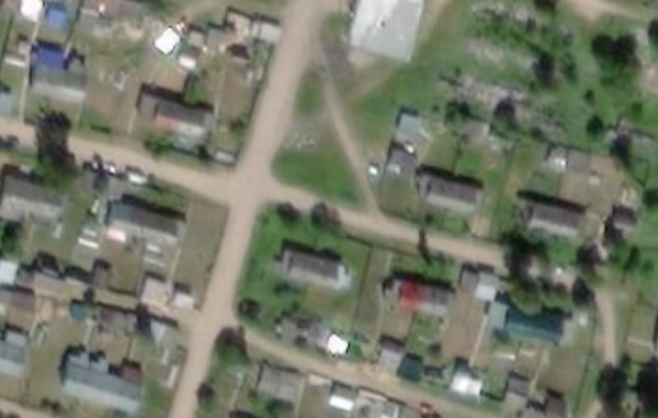  Ул. Сосновая  80м  32м  31м  30м  80м  39м  51м  101м  93м  44м  Место размещения площадки ТКО.

10. Ленинградская область, Подпорожский район, г.п. Важины, ул. Новопоселковая, вблизи д.24  Площадь:8 м2 Покрытие: бетон  Ограждение: трехстороннее  Количество контейнеров: 2  Тип контейнеров: наземный металлический  Объем 1-го контейнера: 0, 5м3 Наличие отсека под КГО: нет Подъезд для спецтранспорта:  имеется  Расстояние до ближайшего МКД (ИЖС, детской, спортивной площадок): 32 м  Собственник: Администрация  МО «Важинское городское поселение» Эксплуатирующая организация: Акционерное обществом  «Управляющая компания по обращению с отходами в Ленинградкой области» | 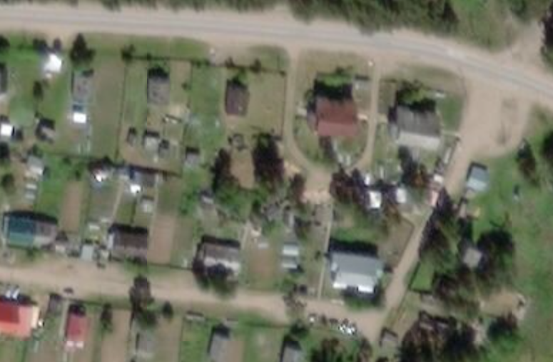  Место размещения площадки ТКО.  Ул. Новопоселковая  25м  74м  117м  60м  102м  135м

11. Ленинградская область, Подпорожский район, г.п. Важины, ул. Трифанова, вблизи д.15  Площадь: 8 м2 Покрытие: бетон  Ограждение: трехстороннее  Количество контейнеров: 5  Тип контейнеров: наземный металлический  Объем 1-го контейнера: 0,75м3 Наличие отсека под КГО: нет Подъезд для спецтранспорта:  имеется  Расстояние до ближайшего МКД (ИЖС, детской, спортивной площадок): 32 м  Собственник: Администрация  МО «Важинское городское поселение» Эксплуатирующая организация: Акционерное обществом  «Управляющая компания по обращению с отходами в Ленинградкой области» | 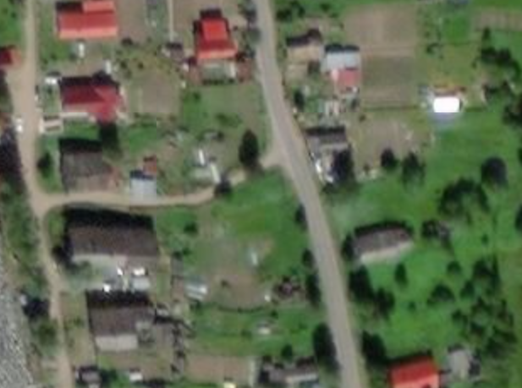  Ул. Труда  59м  59м  58м  64м  81м  49м  50м  44м  66м  25м  16м  Место размещения площадки ТКО.

12. Ленинградская область, Подпорожский район, г.п. Важины, ул. Механизаторов, вблизи д.16б  Площадь: 15 м2 Покрытие: бетон  Ограждение: трехстороннее  Количество контейнеров: 5  Тип контейнеров: наземный металлический  Объем 1-го контейнера: 0,75м3 Наличие отсека под КГО: нет Подъезд для спецтранспорта:  имеется  Расстояние до ближайшего МКД (ИЖС, детской, спортивной площадок): 32 м  Собственник: Администрация  МО «Важинское городское поселение» Эксплуатирующая организация: Акционерное обществом  «Управляющая компания по обращению с отходами в Ленинградкой области» | 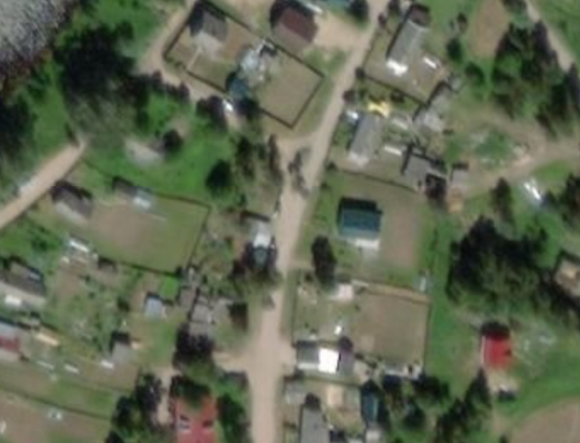  Ул. Механизаторов  45м  23м  25м  60м  78м  40м  26м  63м  Место размещения площадки ТКО.

13. Ленинградская область, Подпорожский район, г.п. Важины, ул. Механизаторов, вблизи д.2  Площадь: 15 м2 Покрытие: бетон  Ограждение: трехстороннее  Количество контейнеров: 5  Тип контейнеров: наземный металлический  Объем 1-го контейнера: 0,75м3 Наличие отсека под КГО: нет Подъезд для спецтранспорта:  имеется  Расстояние до ближайшего МКД (ИЖС, детской, спортивной площадок): 32 м  Собственник: Администрация  МО «Важинское городское паоселение» Эксплуатирующая организация: Акционерное обществом  «Управляющая компания по обращению с отходами в Ленинградкой области» | 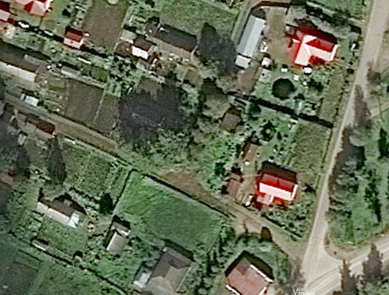  Ул. Механизаторов  20м  58м  40м  35м  44м  25м  54м  Место размещения площадки ТКО.

14. Ленинградская область, Подпорожский район, г.п. Важины, ул. Боровая, вблизи д.11  Площадь: 15 м2 Покрытие: бетон  Ограждение: трехстороннее  Количество контейнеров: 5  Тип контейнеров: наземный металлический  Объем 1-го контейнера: 0,75м3 Наличие отсека под КГО: нет Подъезд для спецтранспорта:  имеется  Расстояние до ближайшего МКД (ИЖС, детской, спортивной площадок): 32 м  Собственник: Администрация  МО «Важинское городское поселение» Эксплуатирующая организация: Акционерное обществом  «Управляющая компания по обращению с отходами в Ленинградкой области» | 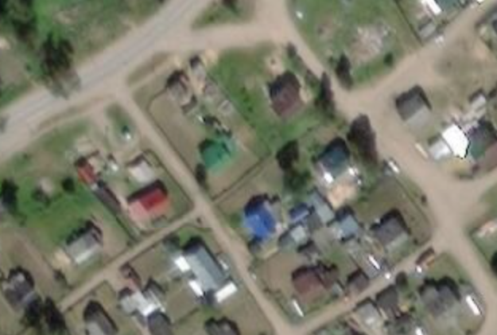  Ул. Боровая  63м  40м  91м  91м  58м  45м  66м  68м  33м  Место размещения площадки ТКО.

15. Ленинградская область, Подпорожский район, г.п. Важины, ул. Северная, вблизи д.11  Площадь: 15 м2 Покрытие: бетон  Ограждение: трехстороннее  Количество контейнеров: 5  Тип контейнеров: наземный металлический  Объем 1-го контейнера: 0,75м3 Наличие отсека под КГО: нет Подъезд для спецтранспорта:  имеется  Расстояние до ближайшего МКД (ИЖС, детской, спортивной площадок): 32 м  Собственник: Администрация  МО «Важинское городское поселение» Эксплуатирующая организация: Акционерное обществом  «Управляющая компания по обращению с отходами в Ленинградкой области» | 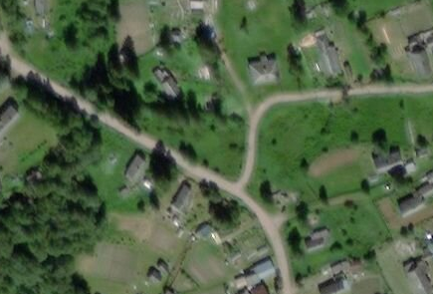  Ул. Северная  86м  60  36м  48м  26м  Место размещения площадки ТКО.  48м  48м

16. Ленинградская область, Подпорожский район, г.п. Важины, ул. Зеленая, вблизи д.1  Площадь: 15 м2 Покрытие: бетон  Ограждение: трехстороннее  Количество контейнеров: 5  Тип контейнеров: наземный металлический  Объем 1-го контейнера: 0,75м3 Наличие отсека под КГО: нет Подъезд для спецтранспорта:  имеется  Расстояние до ближайшего МКД (ИЖС, детской, спортивной площадок): 32 м  Собственник: Администрация  МО «Важинское городское поселние» Эксплуатирующая организация: Акционерное обществом  «Управляющая компания по обращению с отходами в Ленинградкой области» | 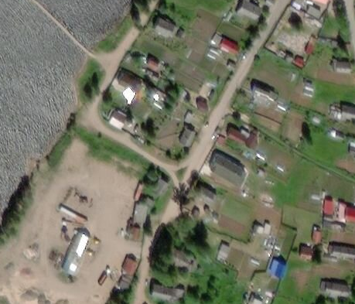  Ул. Зеленая  Ул. Советская  112м  80м  88м  115м  109м  89м  42м  Место размещения площадки ТКО.

17. Ленинградская область, Подпорожский район, г.п. Важины, ул. Южная, вблизи д.11  Площадь: 15 м2 Покрытие: бетон  Ограждение: трехстороннее  Количество контейнеров: 5  Тип контейнеров: наземный металлический  Объем 1-го контейнера: 0,75м3 Наличие отсека под КГО: нет Подъезд для спецтранспорта:  имеется  Расстояние до ближайшего МКД (ИЖС, детской, спортивной площадок): 32 м  Собственник: Администрация  МО «Важинское городское поселение» Эксплуатирующая организация: Акционерное обществом  «Управляющая компания по обращению с отходами в Ленинградкой области» | 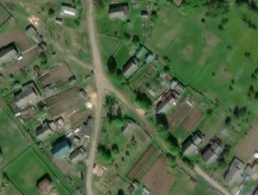  Ул. Южная  82м  47м  66м  94м  34м  34м  61м  42м  63м  89м  Место размещения площадки ТКО.

18. Ленинградская область, Подпорожский район, г.п. Важины, ул. Новопоселковая, вблизи д.1в  Площадь: 15 м2 Покрытие: бетон  Ограждение: трехстороннее  Количество контейнеров: 5  Тип контейнеров: наземный металлический  Объем 1-го контейнера: 0,75м3 Наличие отсека под КГО: нет Подъезд для спецтранспорта:  имеется  Расстояние до ближайшего МКД (ИЖС, детской, спортивной площадок): 32 м  Собственник: Администрация  МО «Важинсмкое городское поселение» Эксплуатирующая организация: Акционерное обществом  «Управляющая компания по обращению с отходами в Ленинградкой области» | 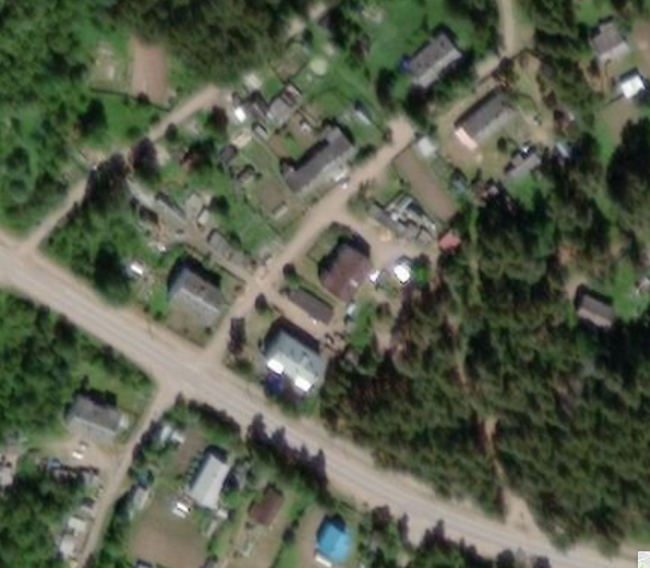  Ул. Новопоселковая  28м  25м  90м  90м  21м  27м  Место размещения площадки ТКО.

19. Ленинградская область, Подпорожский район, г.п. Важины, ул. Новопоселковая, вблизи д.2а  Площадь: 15 м2 Покрытие: бетон  Ограждение: трехстороннее  Количество контейнеров: 5  Тип контейнеров: наземный металлический  Объем 1-го контейнера: 0,75м3 Наличие отсека под КГО: нет Подъезд для спецтранспорта:  имеется  Расстояние до ближайшего МКД (ИЖС, детской, спортивной площадок): 32 м  Собственник: Администрация  МО «Важинское городское поселение» Эксплуатирующая организация: Акционерное обществом  «Управляющая компания по обращению с отходами в Ленинградкой области» | 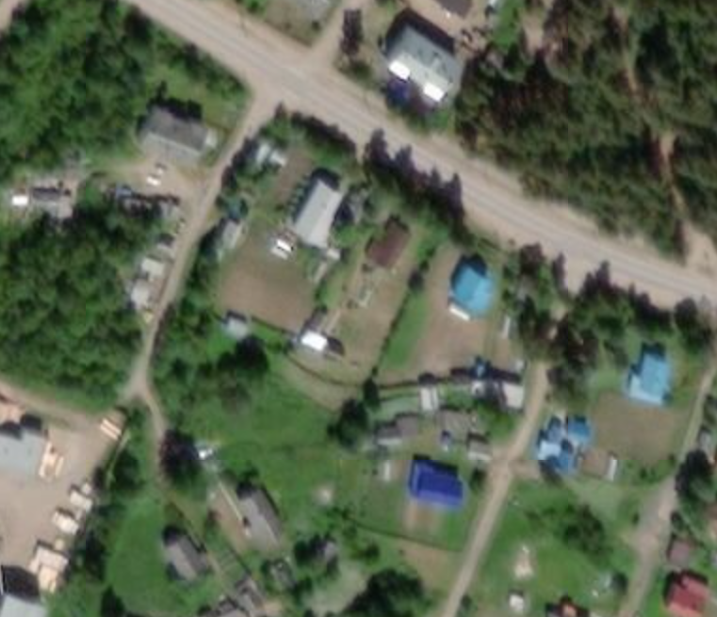  Ул. Новопоселковая  100м  60м  89м  37м  78м  91м  54м  Место размещения площадки ТКО.

